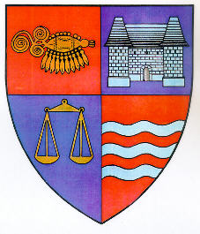

ROMÂNIA
JUDEŢUL MUREŞ
CONSILIUL JUDEŢEAN
________________________________________________________________
540026, Tîrgu-Mureş, Str. Primăriei nr. 2,
Tel: +(40) 265 263211, Fax: +(40) 265 268718
http://www.cjmures.ro, e-mail: cjmures@cjmures.ro

Tîrgu-Mureş, 11.07.2007

ŞTIRE DE PRESĂ

Demersuri pentru atragerea de fonduri din bugetul de stat pentru
construirea unui spital în Luduş

Consiliul Judeţean Mureş a promovat un proiect de hotărâre de guvern pentru transferul sumei de 648.100 lei din bugetul de stat pentru cumpărarea terenului necesar construirii unui spital nou în oraşul Luduş.
În cazul aprobării proiectului de hotărâre, oraşul Luduş va putea cumpăra terenul în suprafaţă de 12.962 mp, care mai este necesar pentru construirea noului spital orăşenesc, cu cel puţin 265 de paturi.
Prin această iniţiativă Consiliul Judeţean Mureş doreşte ca locuitorii oraşului Luduş şi ai zonei învecinate să aibă acces la asistenţă medicală la nivelul exigenţelor europene.

Preşedinte
Lokodi Edita Emőke

